**Minggu, 1 September 2024**

Nama : Kadek Wisnu Parijata Putra

NIM : 21120122140036

Prodi : Teknik Komputer / 2022

Mata Kuliah : RPLBK / B

***(S) Single Responsibility Principle***

*Single Responsibility Principle* (SRP) adalah salah satu dari Lima Prinsip dalam SOLID Principles, SRP ini memiliki prinsip dimana, sebuah kelas atau method seharusnya memiliki satu tanggung jawab atau satu pekerjaan saja, setiap kelas harus memiliki satu alasan untuk berubah, yaitu hanya ada satu tanggung jawab yang harus dipenuhi oleh kelas tersebut.

1. ***Source Code* yang Melanggar Aturan *Single Responsibility Principle* (SRP) :**

|  |
| --- |
| class PemesananPenerbangan:  def __init__(self, nomor_penerbangan, nama_penumpang, kelas_tempat_duduk, harga_dasar, jumlah_tiket):  self.nomor_penerbangan = nomor_penerbangan  self.nama_penumpang = nama_penumpang  self.kelas_tempat_duduk = kelas_tempat_duduk  self.harga_dasar = harga_dasar  self.jumlah_tiket = jumlah_tiket  self.pemesanan = []  def hitung_total_harga(self):  pengali_kelas = 1.0  if self.kelas_tempat_duduk == "Bisnis":  pengali_kelas = 1.5  elif self.kelas_tempat_duduk == "Pertama":  pengali_kelas = 2.0    total_harga = self.harga_dasar * pengali_kelas * self.jumlah_tiket  return total_harga  def cetak_rincian_pemesanan(self):  print(f"Nomor Penerbangan: {self.nomor_penerbangan}")  print(f"Nama Penumpang: {self.nama_penumpang}")  print(f"Kelas Tempat Duduk: {self.kelas_tempat_duduk}")  print(f"Jumlah Tiket: {self.jumlah_tiket}")  print(f"Total Harga: Rp{self.hitung_total_harga()}")  def simpan_pemesanan(self):  self.pemesanan.append({  'nomor_penerbangan': self.nomor_penerbangan,  'nama_penumpang': self.nama_penumpang,  'kelas_tempat_duduk': self.kelas_tempat_duduk,  'harga_dasar': self.harga_dasar,  'jumlah_tiket': self.jumlah_tiket  })  def dapatkan_semua_pemesanan(self):  return self.pemesanan  pemesanan = PemesananPenerbangan("AB123", "Wisnu Parijata", "Bisnis", 5000000, 2)  pemesanan.hitung_total_harga()  pemesanan.cetak_rincian_pemesanan()  pemesanan.simpan_pemesanan()  print(pemesanan.dapatkan_semua_pemesanan()) |

Hasil *Running* :

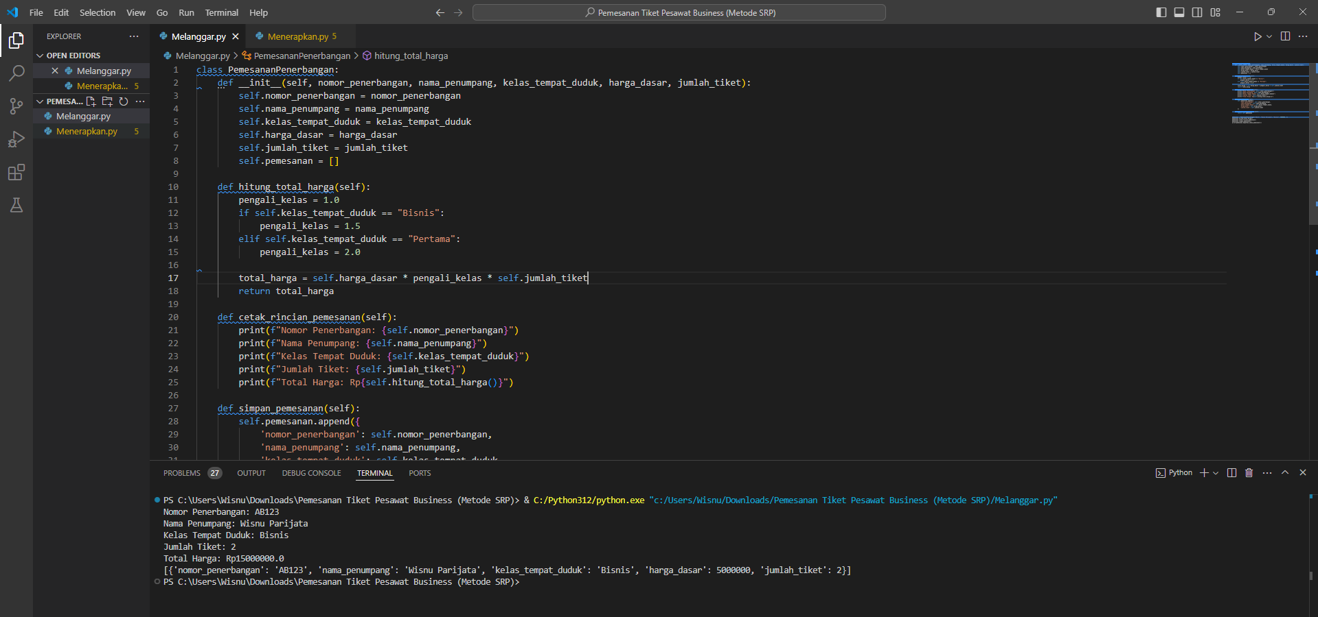

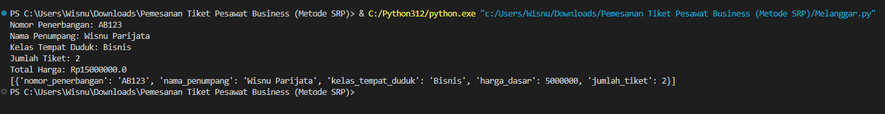

Kode diatas termasuk melanggar prinsip *Single Responsibility Principle* (SRP) karena class PemesananPenerbangan memiliki lebih dari satu tanggung jawab. SRP diyatakan bahwa setiap kelas harus memiliki satu alasan untuk berubah, yang berarti bahwa kelas hanya boleh memiliki satu tugas atau tanggung jawab. Namun, class PemesananPenerbangan menangani beberapa tanggung jawab sekaligus diantaranya:

1. Menghitung total harga tiket berdasarkan kelas tempat duduk.

2. Mencetak rincian pemesanan.

3. Menyimpan pemesanan ke dalam daftar.

4. Mengelola daftar semua pemesanan yang disimpan.

1. ***Source Code* yang Menerapkan Aturan *Single Responsibility Principle* (SRP) :**

|  |
| --- |
| **# Kelas yang hanya bertanggung jawab untuk menyimpan data pemesanan**  **class DataPemesanan:**  **def __init__(self, nomor_penerbangan, nama_penumpang, kelas_duduk, harga_dasar, jumlah_tiket):**  **self.nomor_penerbangan = nomor_penerbangan**  **self.nama_penumpang = nama_penumpang**  **self.kelas_duduk = kelas_duduk**  **self.harga_dasar = harga_dasar**  **self.jumlah_tiket = jumlah_tiket**  **# Kelas yang hanya bertanggung jawab untuk menghitung total harga**  **class PenghitungHarga:**  **@staticmethod**  **def hitung_total_harga(data_pemesanan):**  **pengali_kelas = 1.0**  **if data_pemesanan.kelas_duduk == "Bisnis":**  **pengali_kelas = 1.5**  **elif data_pemesanan.kelas_duduk == "First":**  **pengali_kelas = 2.0**    **total_harga = data_pemesanan.harga_dasar * pengali_kelas * data_pemesanan.jumlah_tiket**  **return total_harga**  **# Kelas yang hanya bertanggung jawab untuk mencetak detail pemesanan**  **class PencetakPemesanan:**  **@staticmethod**  **def cetak_detail_pemesanan(data_pemesanan, total_harga):**  **print(f"Nomor Penerbangan: {data_pemesanan.nomor_penerbangan}")**  **print(f"Nama Penumpang: {data_pemesanan.nama_penumpang}")**  **print(f"Kelas Duduk: {data_pemesanan.kelas_duduk}")**  **print(f"Jumlah Tiket: {data_pemesanan.jumlah_tiket}")**  **print(f"Total Harga: Rp{total_harga}")**  **# Kelas yang hanya bertanggung jawab untuk menyimpan dan mengelola data pemesanan**  **class RepositoryPemesanan:**  **def __init__(self):**  **self.pemesanan = []**  **def simpan_pemesanan(self, data_pemesanan):**  **self.pemesanan.append(data_pemesanan)**  **def ambil_semua_pemesanan(self):**  **return self.pemesanan**  **# Contoh Penggunaan**  **data_pemesanan = DataPemesanan("AB123", "Wisnu Parijata", "Bisnis", 5000000, 2) # Membuat data pemesanan**  **penghitung_harga = PenghitungHarga() # Menghitung harga**  **total_harga = penghitung_harga.hitung_total_harga(data_pemesanan)**  **PencetakPemesanan.cetak_detail_pemesanan(data_pemesanan, total_harga) # Mencetak detail pemesanan**  **# Menyimpan pemesanan**  **repository_pemesanan = RepositoryPemesanan()**  **repository_pemesanan.simpan_pemesanan(data_pemesanan)**  **print(repository_pemesanan.ambil_semua_pemesanan()) # Mengambil semua pemesanan** |

Hasil *Running* :

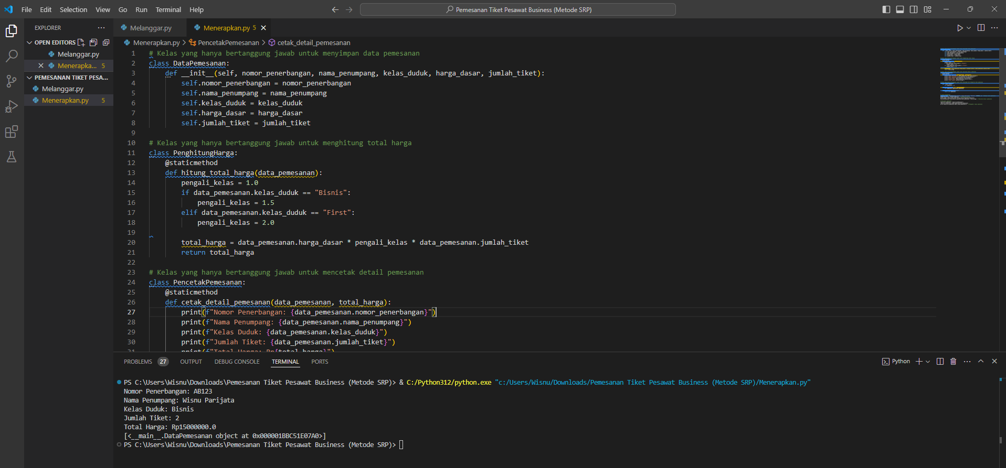

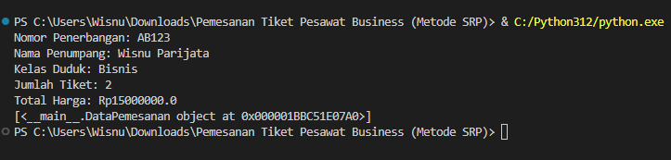

Kode diatas menerapkan prinsip *Single Responsibility Principle* (SRP). Karena setiap kelas dalam kode tersebut memiliki satu tanggung jawab yang jelas dan spesifik. Bahwa setiap kelas harus memiliki satu alasan untuk berubah, yang berarti kelas tersebut hanya melakukan satu tugas atau fungsi tertentu, diantaranya sebagai kode berikut :

1. ‘DataPemesanan’ hanya bertanggung jawab untuk menyimpan informasi atau data pemesanan.

2. ‘PenghitungHarga’ bertanggung jawab untuk menghitung total harga berdasarkan data pemesanan yang diberikan.

3. ‘PencetakPemesanan’ fokus pada tugas mencetak detail pemesanan ke *output*.

4. ‘RepositoryPemesanan’ bertugas untuk menyimpan dan mengelola daftar semua pemesanan yang dibuat.

Dengan memisahkan tanggung jawab ke dalam kelas yang spesifik, kode menjadi lebih mudah dipelihara, dikelola dan lebih fleksibel dalam hal perubahan.